Міністерство освіти і науки України
Національний університет “Львівська політехніка”
Кафедра інформаційних систем та мереж

ЗВІТ
про виконання лабораторної роботи № 6
“Форми зворотнього зв’язку”
з дисципліни “Веб-технології та веб-дизайн”

Виконав студент групи СА-21
Волошанівський Н.Р.
Прийняв
Юринець Р. В.

Львів - 2020

Мета роботи:
Навчитись реалізовувати форми зворотнього зв’язку.
Завдання:
- Реалізувати форму зворотного зв’язку в розділі Контакти на сайті (form, fieldset, label, input).
- Кнопка «Submit» має змінювати колір при наведенні.
Теоретичні відомості
HTML теґ <form> використовується для створення HTML форми на сторінці.
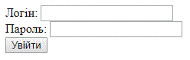
Для відправки форми на сервер використовується кнопка типу submit, також форму можна відправити натиснувши клавішу Enter в межах форми. Якщо кнопка типу submit відсутній, клавіша Enter імітує її використання.
Коли форма відправляється на сервер для обробки даних вказаним обробником, що знаходиться за адресою, заданим атрибутом action елементу <form> Дані відправляються у вигляді пари «ім'я=значення», де ім'я визначається атрибутом name ( Задати імʼя можна наступним елементам input, textarea, buttonчи select, а значення буде, тим, що користувач ввів в поле форми.
Для тега form можни використовувати псевдо-класи CSS :valid ,:invalid.
Функція html-форми - обмін даними між користувачем та сервером або звязку між користувачем і адміністратором.
Теґ <form> може містити один або більше з наступних елементів форми:

- <input>
- <textarea>
- <button>
- <select>
- <option>
- <optgroup>
- <fieldset>
- <label>

Якщо форму вкласти в іншу форму, то будуть виконані умови та відправлені дані зовнішньої форми.
На одній сторінці допускається використання будь-якої кількості форм, але необхідно пам'ятати, що у разі надсилання даних будуть відправлені дані тільки однієї форми.
Синтакс
<form action="URL">
...
</form>
Атрибути
- accept - визначає, розділений комами, перелік типів файлів, які можуть бути завантажені на сервер.
- ccept-charset - вказує кодування даних які відправляються на сервер.
- action - вказує URL адресу обробника форми.
- autocomplete - включає або відключає автозаповнення текстових полів форми.
- еnctype - вказує кодування даних форми, що відправляються на сервер.
- method - http-метод відправки даних.
- name - вказує унікальне імʼя форми.
- novalidate - скасовує перевірку даних форми перед відправкою на сервер.
- target - фрейм або вікно в яке буде завантажена відповідь сервера.
Хід роботи
HTML Фрагмент:
<div id="site">
<input type="checkbox" name="mobile-nav-toggle" id="mobileNavToggle" class="mobile-nav-toggle-box hidden">
<div id="overlayNav">
<div id="mobileNavWrapper" class="nav-wrapper">
<nav id="mobileNavigation">
<div class="collection active">
<a href="/news"><font style="vertical-align: inherit;"><font style="vertical-align: inherit;">
Новини
</font></font></a>
</div>
<div class="collection">
<a href="/tour"><font style="vertical-align: inherit;"><font style="vertical-align: inherit;">
Тур
</font></font></a>
</div>
<div class="external">
<a href="https://fanlink.to/sia" target="_blank"><font style="vertical-align: inherit;"><font style="vertical-align: inherit;">
Музика
</font></font></a>
</div>
<div class="external">
<a href="https://www.youtube.com/sia" target="_blank"><font style="vertical-align: inherit;"><font style="vertical-align: inherit;">
Відео
</font></font></a>
</div>
div class="collection">
<a href="/mailing-list"><font style="vertical-align: inherit;"><font style="vertical-align: inherit;">
Зареєструйтесь
</font></font></a>
</div>
<div class="external">
<a href="https://shop.siamusic.net"><font style="vertical-align: inherit;"><font style="vertical-align: inherit;">
Магазин
</font></font></a>
</div>
<div class="collection">
<a href="/contact"><font style="vertical-align: inherit;"><font style="vertical-align: inherit;">
Контактна інформація
</font></font></a>
</div>
</nav>
</div>

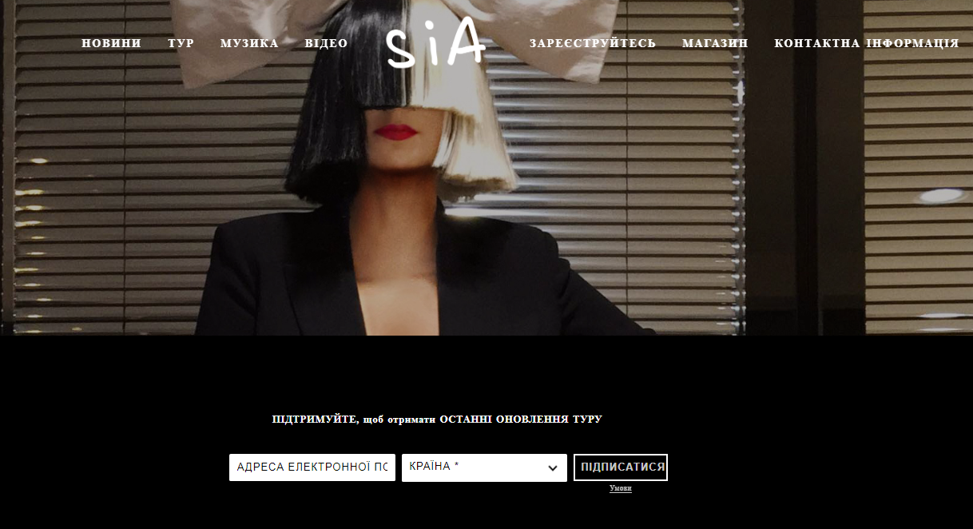
Рис. 1. Реєстрація

Висновок: у ході виконання лабораторної роботи я навчився реалізовувати форми зворотнього зв’язку, наповнив сайт запланованим контентом.

